讲解影响直通车点击率的十大因素。

首先问下同学，提升产品点击率的有什么好处。

可以提升质量分，

可以快速降低PPC，提高利润。

可以获取更多流量，提升销售额，

点击率5%和10%所带来的访客天囊之别，怎样才能提升点击率呢. 5年淘宝运营推广经历，花费上千万直通车所总结出来提升点击率的经验，在此分享给同学。

## 第一个提升点击率的点是直通车创意，

同学们看下图。

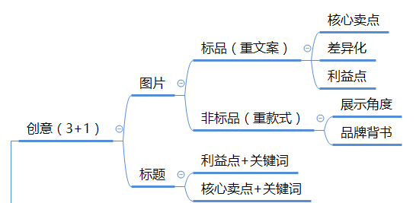

什么是创意3+1呢，创意3+1是把四个直通车创意整合成一个核心创意来做传播， 这样可以降低减少广告传播成本，让最有价值的一个创意得到传播。如下图：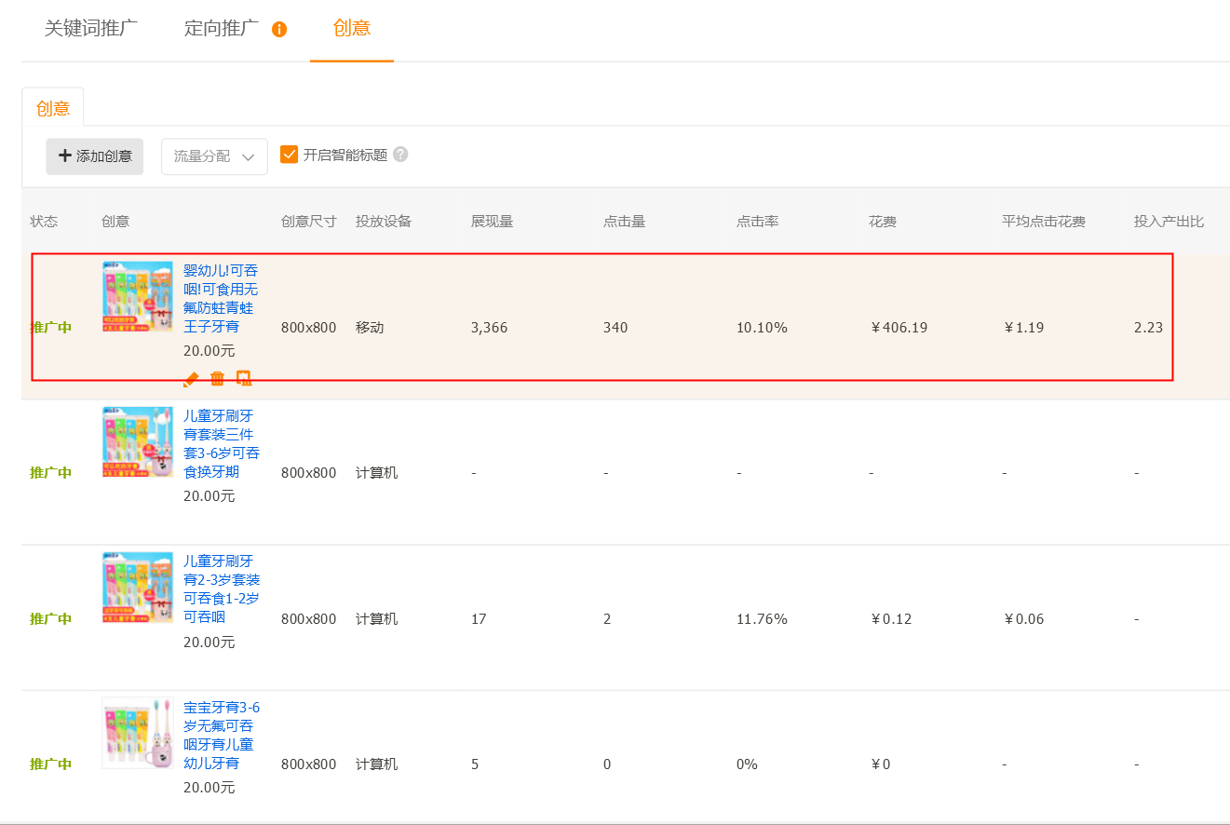

四个创意中筛选出一个最具有价值的创意做移动端推广，其余三个创意关闭移动端推广，

同时PC端关键词出价调整为0.05，移动端正常出价， 这样在商品只会展示移动端的创意。

可能有人说，其他三个创意不做推广，添加上去岂不是没有作用。 当然不是，这三个创意的作用是包含推广计划里的所有关键词，保证每个关键词的相关性得分为满分。

作为主要传播创意，标题前缀可以添加上产品的利益点和核心卖点，吸引买家点击。如下图：

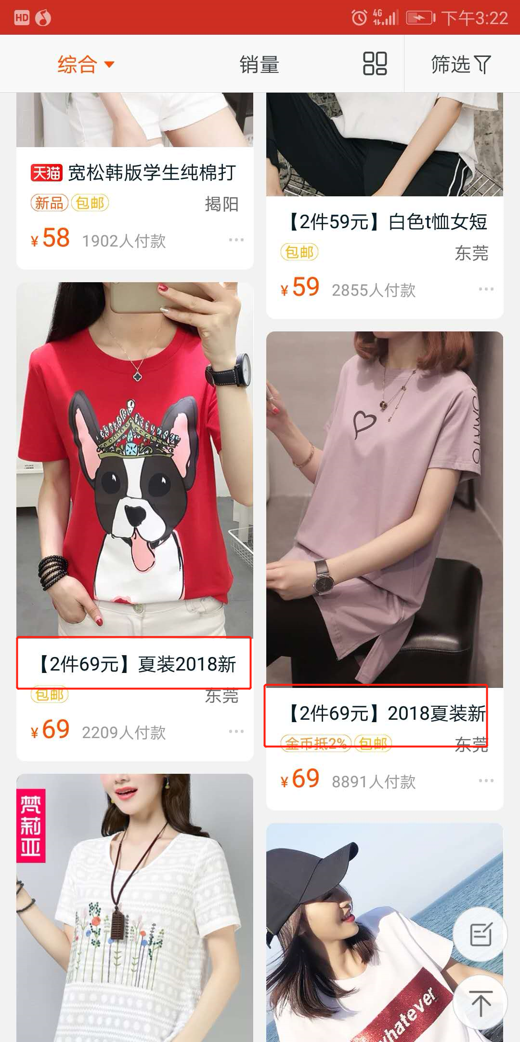

商品创意图可以分为标品和非标品区分，如果你经营的是标品（有具体的规格尺寸型号，如iphone，键盘,电脑)可以找出产品的核心卖点、差异化、利益点，配上文案放在主图上，如下图：

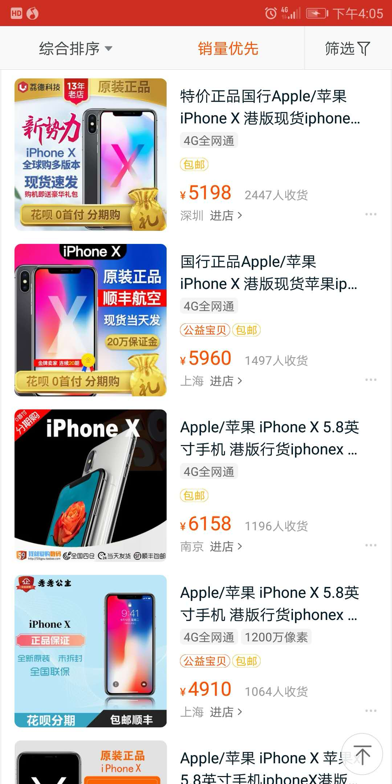

如果你经营的是非标品（款式多样化产品，如衣服、鞋子、包包），创意图选择角度直观，展现得体的图片即可，如果有品牌优势，可以添加logo。非标品图片吸引买家点击的重要因素在于商品的款式和拍摄风格。

以上是直通车创意所影响点击率因素。

## 第二个提升直通车点击率的点因素是商品价格。

如下图：

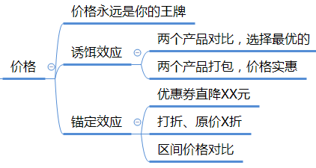

价格永远是你的王牌，并不是让你去和同行低价位的产品做血拼，拼到最后只会落个白茫茫的大地真干净。

请记住这句话：买家不喜欢廉价商品，但喜欢低价格，所有的人们不喜欢捡便宜，但是喜欢占便宜。

根据上面理论，我们可以利用锚定效应和诱饵效应，设置一个让买家感兴趣的价格，让买家感觉购买我们的商品很优惠，很实惠。

[淘宝](http://www.paidai.com/labels/%E6%B7%98%E5%AE%9D.html" \t "http://bbs.paidai.com/topic/_blank)上把这个效应做到极致的就是那些标价69元，但页面上写着可领30元限时优惠券，实际成交价39元的宝贝。如果你是买家，看到这个宝贝，69元，第一印象是有点贵，但一般会认为它比那些四十多，五十多的宝贝品质要好，再一细看，竟然可以领30元优惠券，只要39元，其他都不看了，直接就买这个了。很可能一年后你再来买这个宝贝，上面竟然还可以领取30元限时优惠券。

再比如：一本书籍有实体书和电子书两个版本，实体书售价80元，电子书售价50元，实体书+电子书一起99元。 这时候绝大部分人会选择99元，因为在人们脑海里，电子书和实体书两个版本一共需要花费130元才能买到， 现在只要99元即可获得， 我所得到的商品预期价值是远远大于99元的。这个就是诱饵效应。其实大家都知道，所谓的电子书是可以批量化，变动成本非常低。

咱们一起看看淘宝上有哪些商家的商品是运用了商品价格来提升点击率的，如下图：

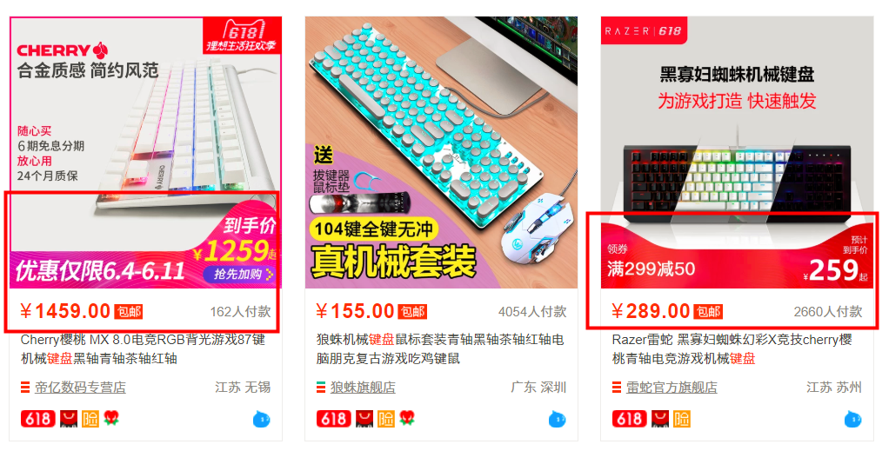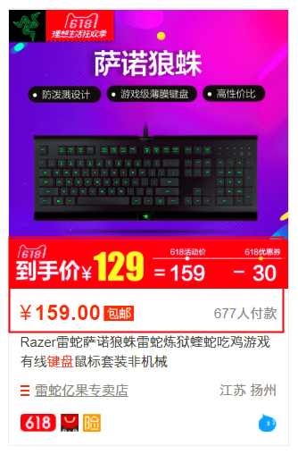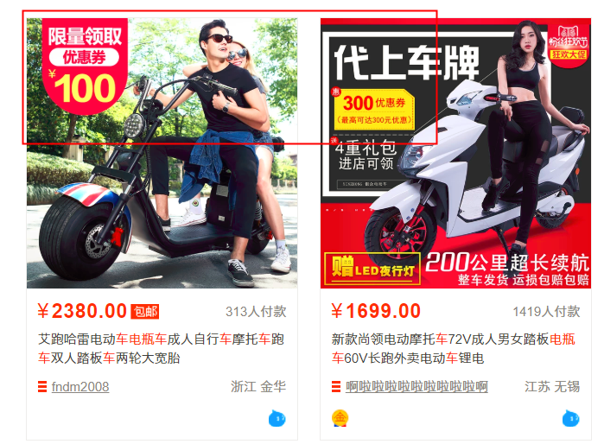

## 第三个提升点击率的点是关键词展现排名

影响关键词展现排名的有三大因素，质量得分、个性化标签、关键词出价。

质量得分包含创意质量，相关性，买家体验。

创意质量也就是点击率，点击率影响质量得分，质量得分决定展现排名，所以质量得分和点击率是相辅相成的。

相关性指此关键词与产品的匹配程度以及此关键词是否包含在创意标题里。

买家体验包含，收藏率，加购率，转化率，乃至售后反馈。

个性化标签，淘宝提及的千人千面， 你在淘宝的消费层级、年龄段，性别，甚至是喜爱偏好等，基于你之前的一个购买记录，淘宝能推导出你喜欢什么价位，什么风格的商品。比如你是一个高富帅，当你再搜索t恤时， 高价位的t恤是优先展示给你的。

关键词出价， 直通车实际扣费=下一名出价X下一名[质量得分](https://www.baidu.com/s?wd=%E8%B4%A8%E9%87%8F%E5%BE%97%E5%88%86&tn=SE_PcZhidaonwhc_ngpagmjz&rsv_dl=gh_pc_zhidao" \t "https://zhidao.baidu.com/question/_blank)/您的[质量得分](https://www.baidu.com/s?wd=%E8%B4%A8%E9%87%8F%E5%BE%97%E5%88%86&tn=SE_PcZhidaonwhc_ngpagmjz&rsv_dl=gh_pc_zhidao" \t "https://zhidao.baidu.com/question/_blank) + 0.01元. 出价越高，所争取的排名越高，如果在质量分不高去抢头条，花费比较大，质量分足够高的时候头条扣费也非常便宜了。

## 第四个提升点击率的点是，产品销量。

人多的地方一定更安全，人多的餐厅一定更好吃更实惠，销量高的宝贝一定性价比更高质量更有保障，从众心理所有人都有，你我也避不开。

从众效应在商业上最大的应用就是创造热销的氛围，而这个氛围在淘宝上往往指的就是高销量，这个就不用多说了。

如果你是土豪可以直接用淘宝客冲个几千单，再开直通车，可以刷刷的引流不少流量，但是针对普通的买家，我建议还是循循渐进的去操作一个款式，毕竟建设高楼，根基稳固是必要的。

接下来到了本节课程的重点，同学们请高度集中注意力，不论你是日进斗金的土豪商家，还是中小卖家，学会以下方式， 都能让你节省大把推广费用，让你的直通车不再只是花钱工具， 还能帮助你成交、赚钱。

## 接下来提升直通车点击率的几个点包含，时间、地域、关键词、人群。

当我们直通车有一定数据之后，怎么去做点击率的提升，甚至是ROI的提升。

我们可以找到商品的高点击率时间段+高点击率地域+高点击率关键词+高点击率人群，运用这个4个维度的高点击率组合达到一个超级点击率单元。

先说高点击率时间段，大部分行业流量比较饱和时间段在上午10点到12点，下午14点到17点，晚上20点到23点。我们也可以观察直通车数据获取。统计最近10天各个时间段的点击率，选择点击率最高时间段。如下图：

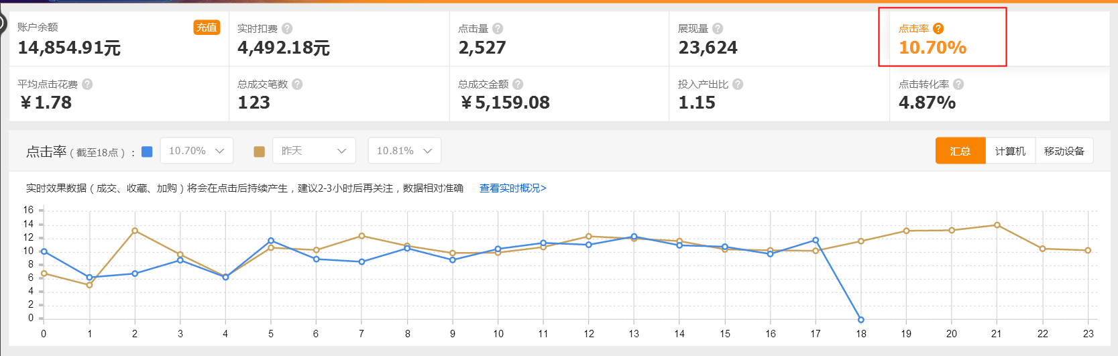

其次我们选择高点击率地域，同学们如果在电脑面前， 可以跟着一起做。

点击报表---直通车报表，如下图：

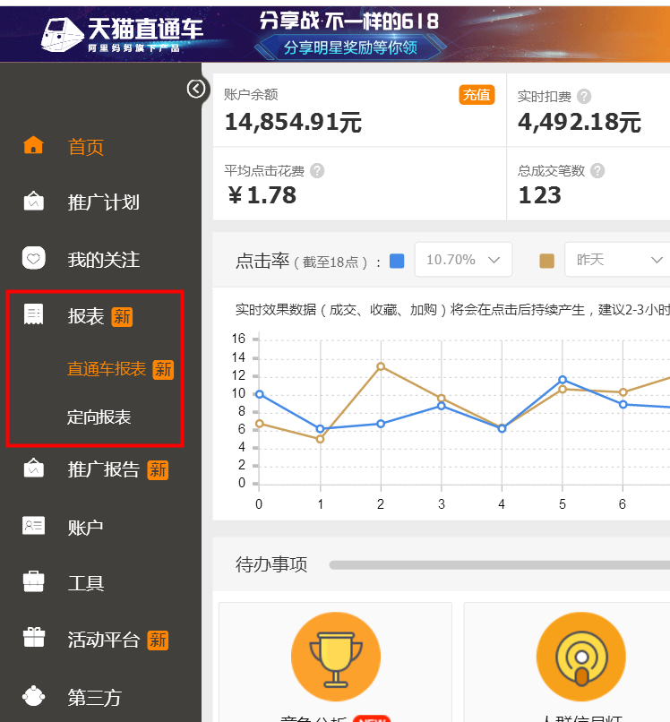

接着选择过去30天数据，如下图：

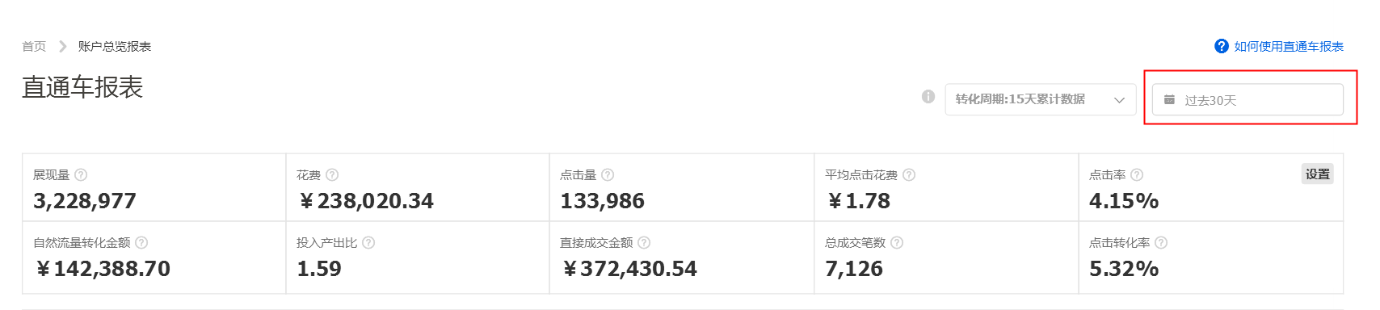

在报表页面底部找到我们需要提升点击率的计划和产品，然后点击推广计划进入。如下图

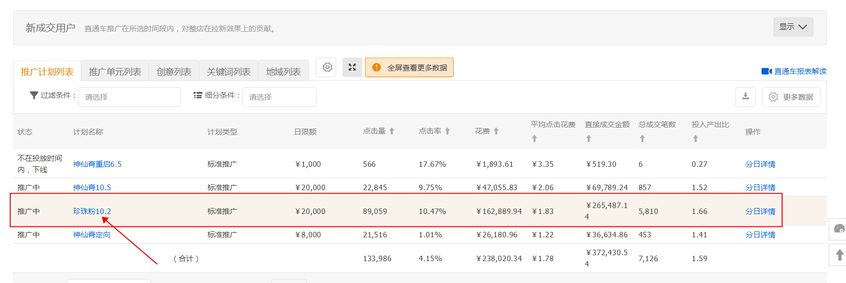

找到计划里商品上方的地域列表，点击进入。如下图

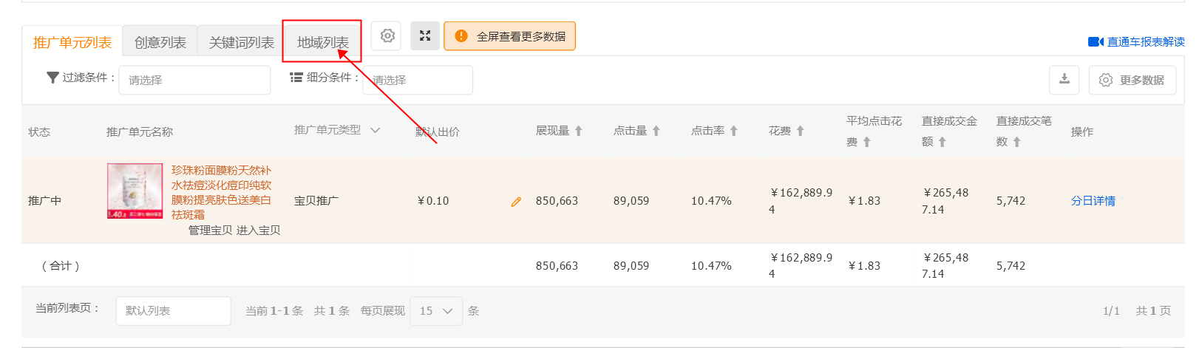

进入地域列表， 我们会看到非常多的地域，我们选择将高点击率地域给记录下来。

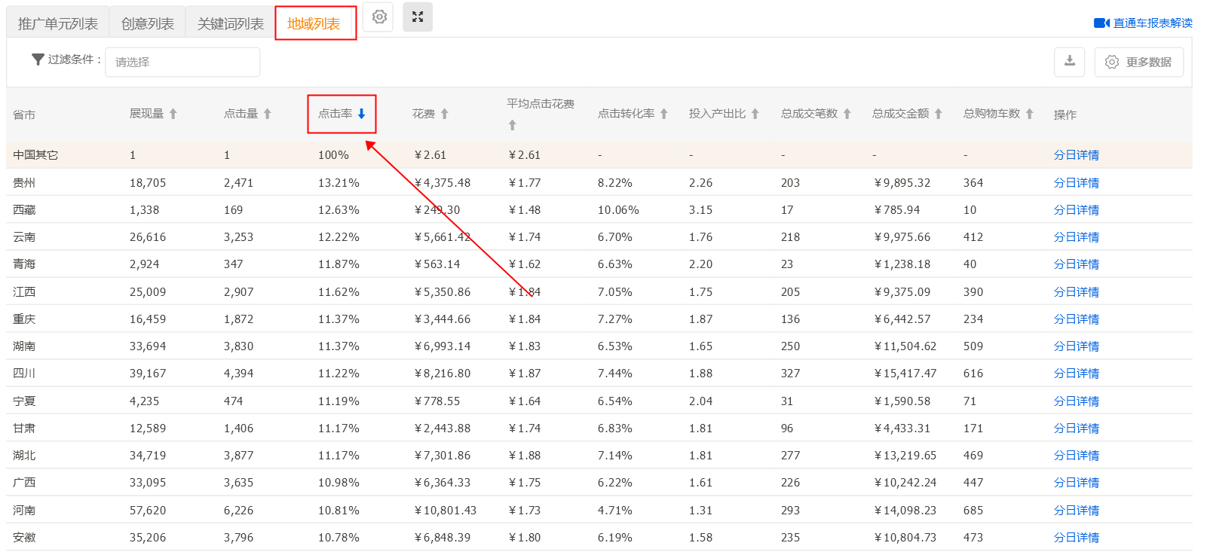

高点击率地域我们在方法给找出来， 同样的方式，可以找到计划当中高点击率关键词，也同样将高点击率的关键词给找出来。如下图：

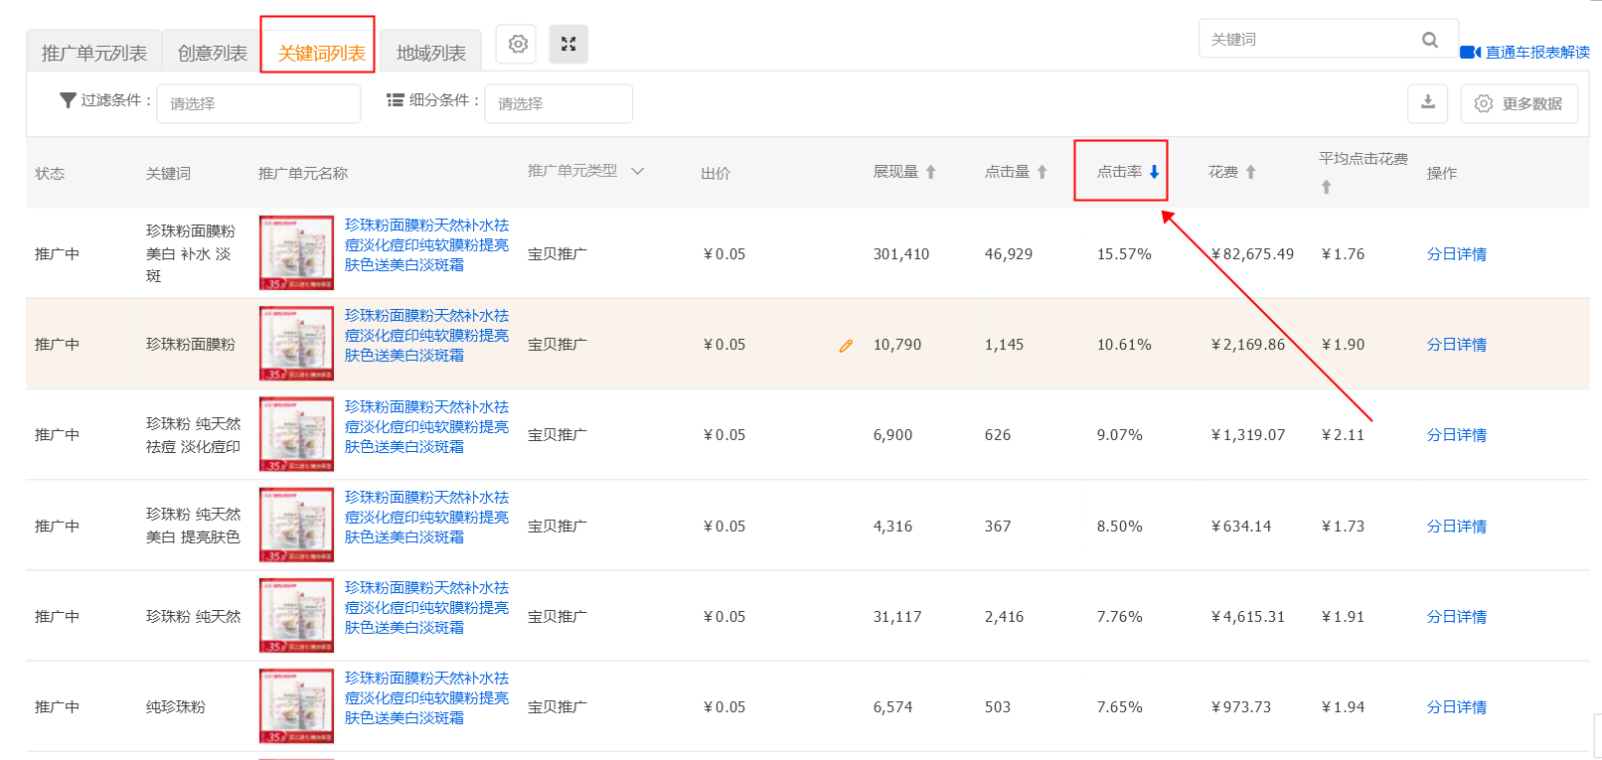

时间、地域、关键词都找到高点击率，还差一个人群维度， 人群维度在哪里呢。如下图：

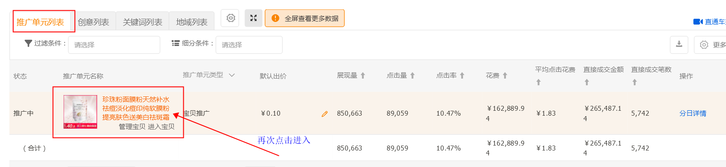

点击推广单元进入后，可以找到产品的人群数据。如下图：

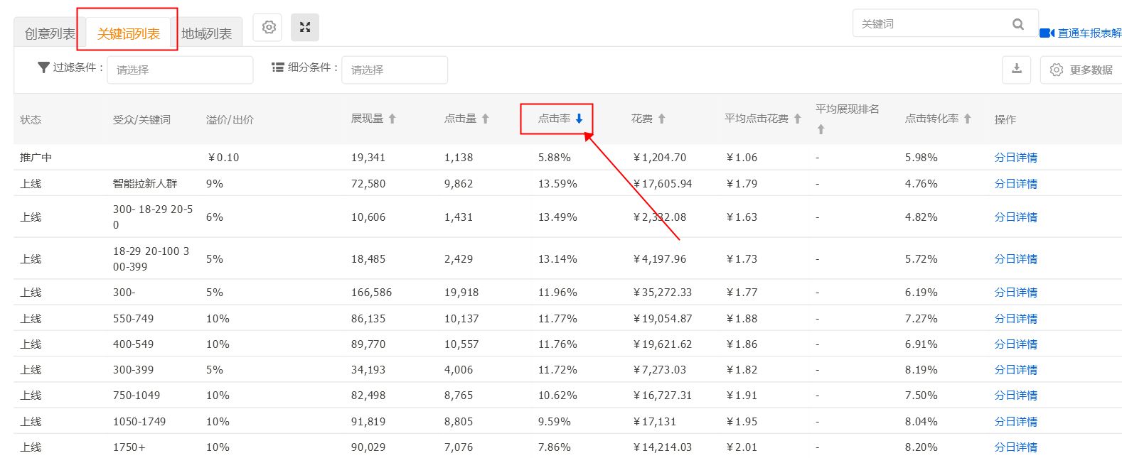

将时间、关键词、地域、人群四个维度都分析出来后，在不影响之前计划推广情况下，我们单独建一个计划使用我们精选出来的时间，地域，人群，关键词做推广。

为什么不在之前的计划上直接修改数据呢， 因为我们可以两个计划可以同时做对比，择良木而栖。对产品也不会有任何影响。

像这样的产品点击率，大家想不想做到， 方法就是这么简单， 但是需要多去尝试和优化，

如果想优化产品的ROI（投入产出比），那么我们在选择指标由点击率更换为ROI即可，能做出平时你所未达到的一个ROI高度。如下图：

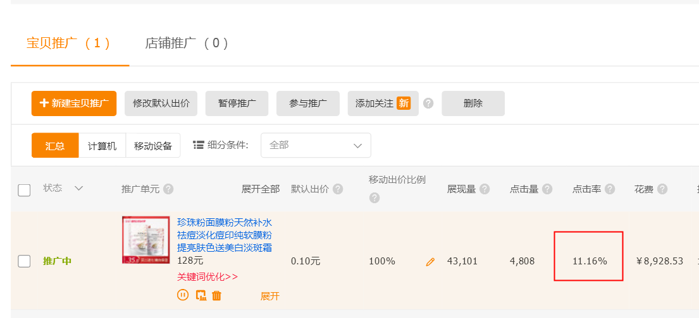

除了以上讲述影响直通车的几大重要因素， 其他还包含一些自然因素，比如天气原因，节假日等因素，这些我们可以根据现状做方案灵活调整， 比如下雪，肯定棉靴，棉衣点击率很高，需求量大，在临近父亲节时间，送家人，送父母的礼品也点击率高，需求量大。

同学们做好以上1~2个，直通车各项数据都有很大的提升，如果将以上知识点运用到极致，直通车数据由量变到质变，将变成你赚钱和打造爆款的工具。